5 YAŞ ARALIK AYI EĞİTİM PLANI
DÜNYA ENGELLİLER GÜNÜ 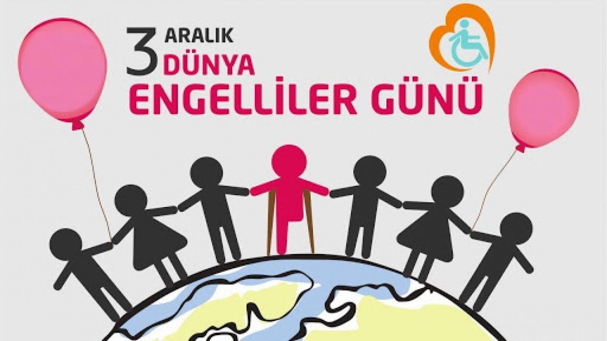
- Okulumuz anasınıfı öğrencileri,3 Aralık engeliler gününde engelli kardeşlerimizi daha iyi anlayabilmek amacıyla empati çalışması yaptılar. Drama çalışmaları ile etkinliğimiz pekiştirildi.
MEVLANA HAFTASI
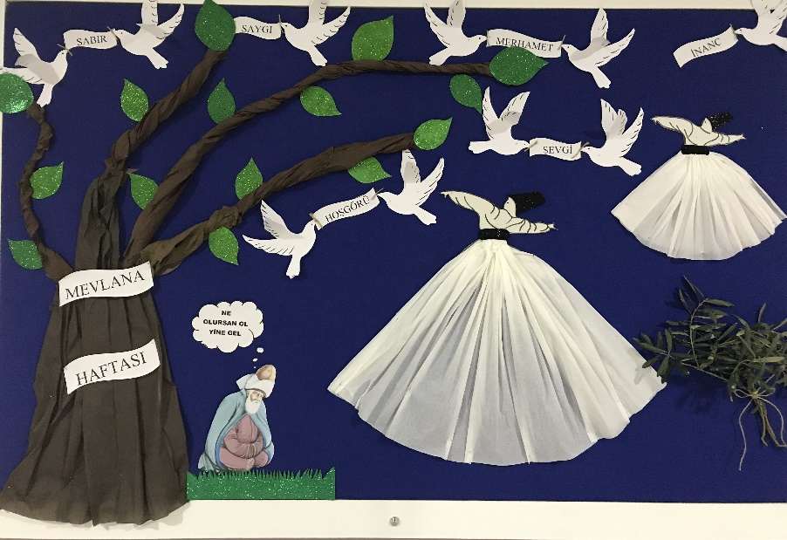

YERLİ MALI HAFTASI
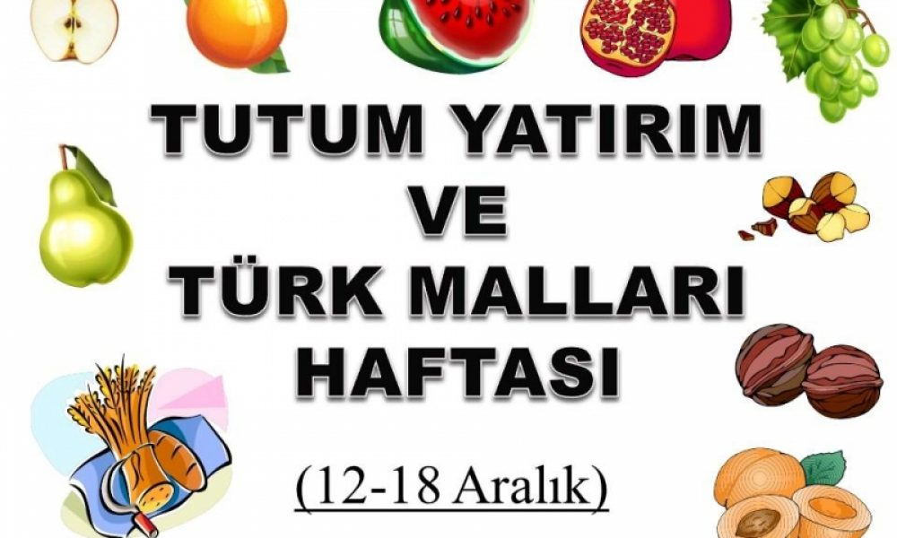

TÜRKÇE DİL ETKİNLİĞİ
.Olaylarla ilişki kurma
.Eğitici masallar
.Cümle tamamlama çalışması

MEHMET AKİF ERSOY'U ANIYORUZ
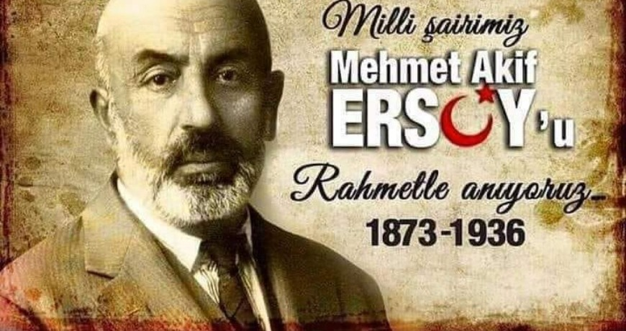

SaNAT ETKİNLİKLERİ
.KIŞ MEVSİMİ SANAT ETKİNLİĞİ
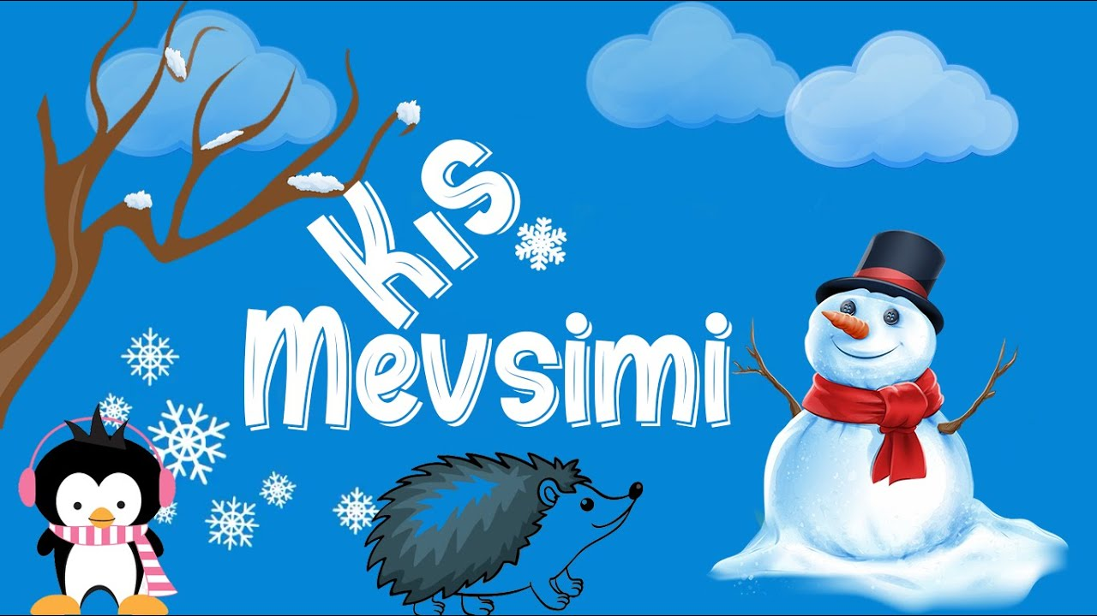
.BESİN PRAMİDİ BÖLÜMLERİ
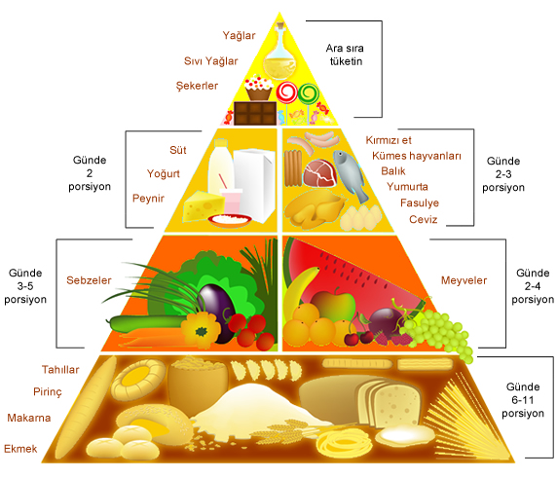

MUTFAK ETKİNLİĞİ
.Waffle yapıyoruz.
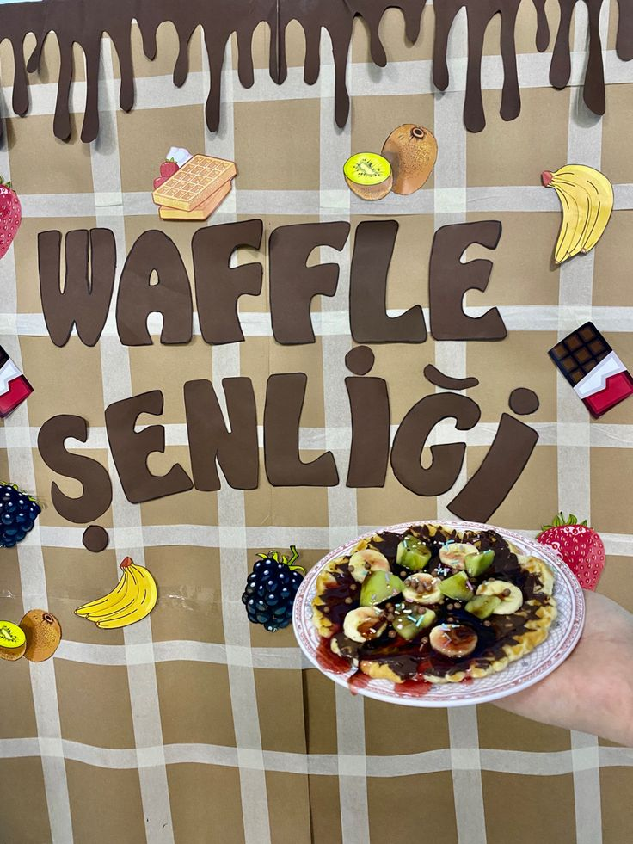
EĞİTİCİ OYUN
- SATRANÇ
- SUDOKU
- PARKUR OYUNU
MATEMATİK
- ÇİFT HANELİ SAYILARI TANIYORUZ
- RAKAMLARLA NESNELERİ EŞLEŞTİRME
- EKSİK OLAN RAKAMLARI TAMAMLAMA

DRAMA ETKİNLİĞİ
- MEHMET AKİF ERSOY, İSTİKLAL MARŞIMIZIN ORTAYA ÇIKIŞI
.İNSAN HAKLARI VE DEMOKRASİ HAFTASI
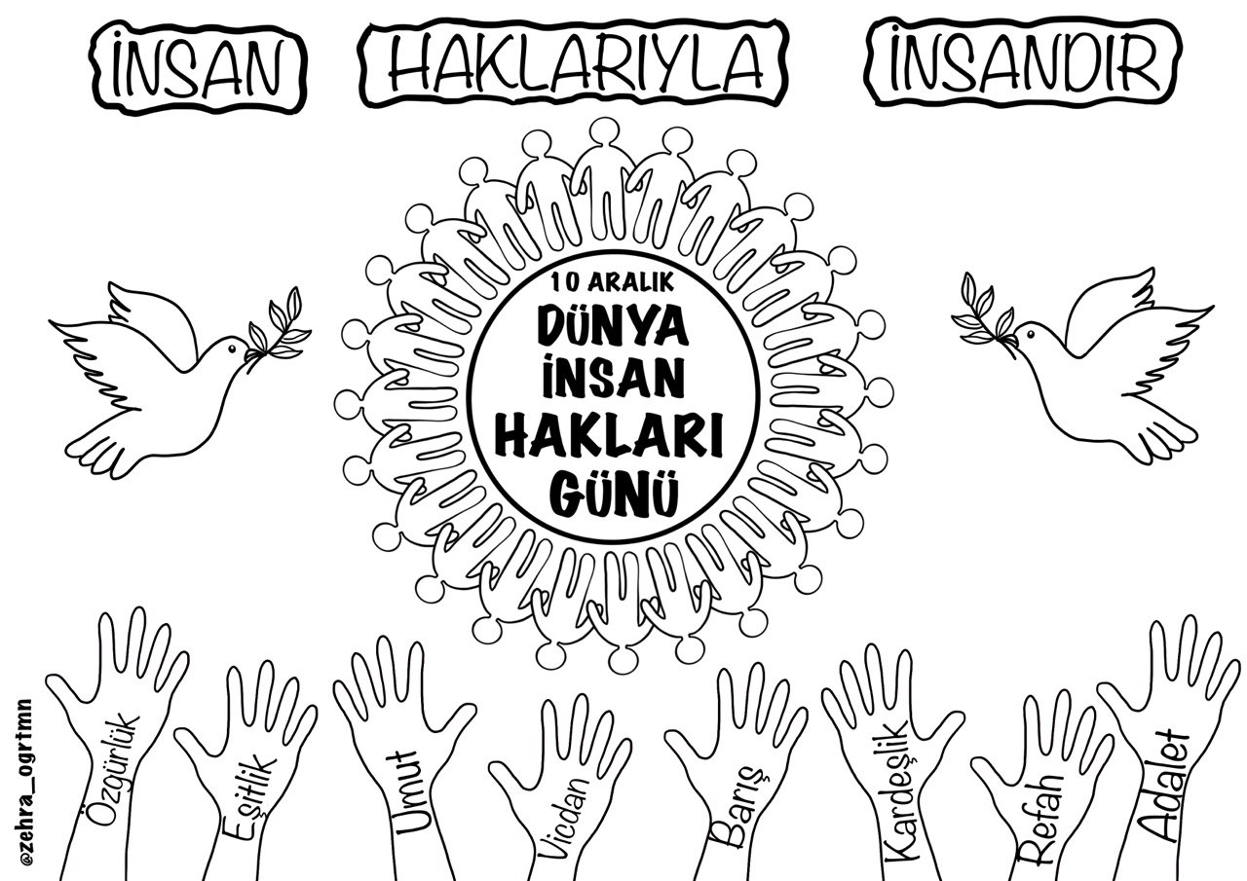

.KUTUPLARDA YAŞAM

SOSYAL ETKİNLİK
.Tutumluluk haftasında kumbaralarımızdaki paralarla kitap alıyoruz.

.ÇÖMLEK ÇALIŞMASI

KAVRAMLAR

- Parça-bütün
- Islak-kuru
- Kalabalık-tenha
- Gece-gündüz
- Mekanda konum
HOŞGÖRÜ KURALLARI
- Çöpleri yere atmamalıyız.

ÖĞRETMENLER: ŞEYMA DİKİCİ
NAGİHAN ÇINAR

